第三十六周 巧求周长（二）

专题简析：
在解答比较复杂的关于长方形、正方形周长计算的问题时，生搬硬套公式往往行不通，这时灵活地运用所学知识在解题中显得相当的重要。
解答稍复杂的有关长方形、正方形周长的问题，首先要仔细观察，认真思考，想想已知条件和要求问题之间有什么联系，应该先求什么，再求什么，然后灵活运用长方形、正方形周长公式进行计算。
例题1 把长130厘米的铁丝围成一个长方形，接头处重合2厘米，要使长比宽多18厘米，长和宽各是多少厘米？
思路导航：把长130厘米的铁丝围成一个长方形，去掉接头处重合的2厘米，可知围成的长方形的周长为130－2=128厘米。因为长方形的周长=（长＋宽）×2，所以长与宽的和为128÷2=64厘米。又因为题目中还告诉长与宽的差为18厘米，因此这道题可以转化为和差应用题来解。
13-2=128厘米
128÷2=64厘米
长：（64＋18）÷2=41厘米
宽：（64－18）÷2=23厘米
练 习 一
1，如图：已知这个长方形的周长为38厘米，阴影部分为正方形，求长方形的长和宽。
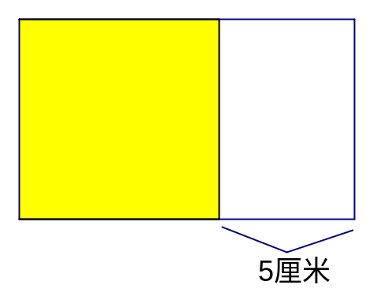
2，小华家给长方形的院子装上了篱笆墙，由于门宽2米，所以篱笆墙共长16米，而这个长方形的宽是长的一半。长和宽各是多少米？
3，一个周长为20厘米的正方形，从中间剪开成为两个大小相等的长方形。这两个长方形周长共多少厘米？
例题2 一根铁丝长80厘米，围成一个边长为8厘米的正方形，余下的铁丝围成一个长为14厘米的长方形。这个长方形的宽是多少厘米？
思路导航：要求长方形的宽是多少，必须先求出这个长方形的周长是多少，也就是这根铁丝余下的长度。
（1）正方形的周长：8×4=32厘米
（2）长方形的周长：80－32=48厘米
（3）长方形的宽：48÷2－14=10厘米

练 习 二
1，一根铁丝长100厘米，围成一个边长为10厘米的正方形，余下的铁丝围成一个宽为10厘米的长方形。这个长方形的长是多少厘米？
2，一根绳子长78厘米，围成一个长12厘米，宽9厘米的长方形，余下的围成一个正方形。这个正方形的边长是多少厘米？
3，一根铁丝围成一个边长为7厘米的正方形，余下的正好围成一个长为12厘米、宽为10厘米的长方形。这根铁丝长多少厘米？
例题3 一个长方形的周长是正方形的2倍，正方形的边长与长方形的宽都是4厘米。长方形的长是多少厘米？
思路导航：根据长方形的周长是正方形的2倍，我们就应先求出正方形的周长，然后根据它们之间的关系，求出长方形的周长，再求出长方形的长。
（1）正方形的周长：4×4=16厘米
（2）长方形的周长：16×2=32厘米
（3）长方形的长：32÷2－4=12厘米。

练 习 三
1，一个长方形的周长是正方形的4倍，正方形边长与长方形的宽为6厘米。长方形长多少厘米？
2，一个长方形的周长是正方形的2倍，正方形的边长与长方形的宽为10厘米。长方形的长是多少厘米？
3，一张长方形纸，长28厘米，宽15厘米，剪下一个最大的正方形后，余下的长方形纸周长是多少？
例题4 三个同样大小的长方形正好拼成一个正方形，正方形的周长是48厘米，求每个长方形的周长。
思路导航：要求每个长方形的周长必须先求出每个长方形的长和宽，长方形的长正好是正方形的边长，宽是把正方形的边长平均分成3份，其中的1份，根据正方形的周长是48厘米，可求出它的边长为48÷4=12厘米，那么长方形的周长是（12＋4）×2=32厘米。
练 习 四
1，四个同样大小的长方形正好拼成一个正方形，正方形的周长为64厘米，长方形周长是多少？
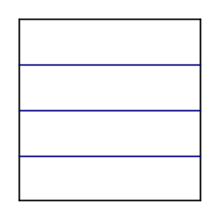
2，六个同样大小的长方形正好拼成一个如下图的正方形，正方形周长为48厘米，每个长方形周长是多少？
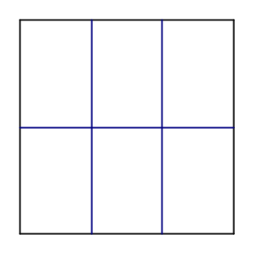
3，明明用学具盒里的三个同样大小的长方形拼成了一个大长方形，已知大长方形的周长是60厘米，长是宽的4倍，求小长方形的周长。
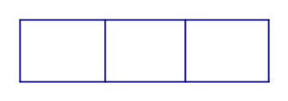
例题5 一张长方形的纸，长是28厘米，宽是15厘米，先剪下一个最大的正方形，再从余下的纸片中，再剪下一个最大的正方形。最后余下的长方形周长是多少？
思路导航：根据题中的要求，我们可以画出一张示意图。
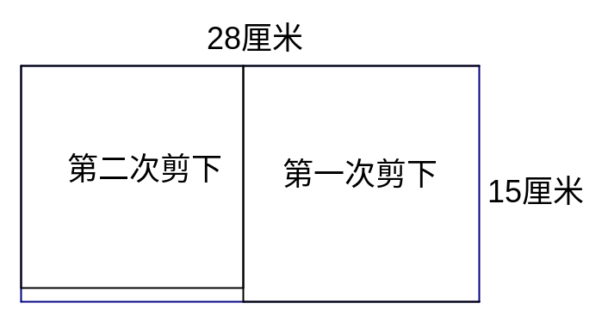
观察图形，我们发现：第一次剪下的以宽为标准的边长为15厘米的正方形，这时长边还剩下28－15=13厘米；第二次剪下的以长边剩下的13厘米为边长的正方形，这时最后剩下的长方形宽是15－13=2厘米，长为13厘米，即周长是：（13＋2）×2=30厘米。
练 习 五
1，一张长为25厘米，宽为10厘米的长方形，先剪下一个最大的正方形，余下的长方形的周长是多少？
2，一张长方形纸，长为32厘米，宽为15厘米，先剪下一个最大的正方形，再从余下的纸片中，又剪下一个最大的正方形，最后余下的长方形周长是多少？
3，下图甲、乙两图形，哪个图形的周长长些？

